Ballerup Spejdergruppe Trop - Spejdernes Lejr 2022

Kære spejdere

Så er vi ved at være klar til Spejdernes Lejr 2022 og her er en masse praktiske informationer om turen.

Tid og sted

Turen foregår i Hedeland og vi skal bo her:

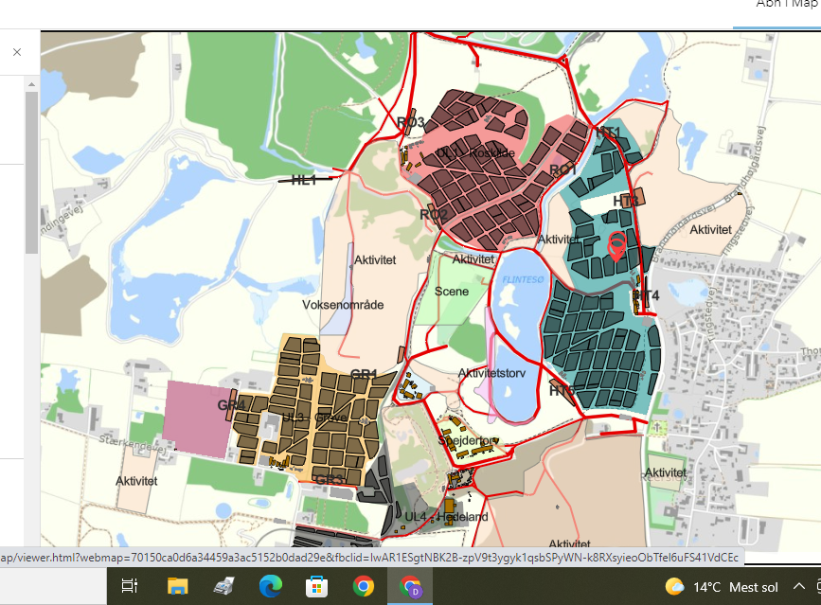

Turen starter 23/7 kl. 10.00 hvor vi mødes på cykel ved Ballerup Rådhus og cykler de knap 22 km til lejren. Hvis du ikke ønsker at cykle med din bagage, kan du aflevere den ved hytten fredag 22/7 inden kl.19.00 (under halvtaget på den lille gårdsplads) og så bliver det kørt til lejren. Vil du aflevere før fredag, så ring (40743040) eller skriv og lav en aftale, så vi får den låst inde og får den med.

Vi cykler hjem 31/7 kl. 12.00 og regner med at ramme Ballerup Rådhus kl. 14. Bagagen kan blive kørt, men kan så først hentes mandag efter kl. 10

Cyklen kan bruges på lejren, men husk god lås og tydeligt navn, spejdergruppe og adresse på, så cyklen ikke forveksles med de lånecykler, der er på lejren. Husk også cykelhjelm.

Besøg, breve, pakker og lommepenge

Lejren er jo tæt på Ballerup og absolut et besøg værd. Der er ikke nogen faste besøgsdage, men mandag og torsdag er vi tropsspejdere travlt optaget af fælles aktiviteter, så tirsdag er et godt bud. Lav altid en aftale, mest for jeres egen skyld, så I ikke kører forgæves.

I kan sende breve og pakker til spejderne sådan her:
Spejderens navn
Ballerup Spejdergruppe
Ballerup Kommune
Underlejr Høje-Taastrup
Spejdernes lejr 2022
2644 Hedehusen

Det er ikke muligt at købes frimærker på lejren, så skal du sende breve og postkort, så hav det med hjemmefra.

Lejren er kontantløs, man kan bruge sit lejr-armbånd (Skejser) som indeholder en chip, der kan bruges til betaling i kiosker og butikker på lejren. Man kan tanke op hjemmefra online. I kan læse mere på www.skejser.dk når vi kommer tættere på. I får armbånd og en instruktion inden sommerferien.

Der er butikker, kiosker og spejdersport (med lejr-souvenirs), så vi anbefaler at I tanker armbåndet op med min. 160 kr., så der er nok til en is eller lign. hver dag.

Selvom flere er bekymrede for at blive sultne undervejs, behøver I ikke at skulle bruge mange penge på snacks og slik hver dag. For udover de faste måltider, vil vi have en “troppens madkasse” hvor man altid kan finde et stykke brød, lidt pålæg og en gulerod eller lign.

Telefon og lejrregler
Man må gerne have mobiltelefon med, faktisk er der mange aktiviteter for jer tropsspejdere hvor man skal bruge telefonen og det er også rart for os ledere, at kunne få fat på en i patruljen, når I er på eventyr på egen hånd. Der er mulighed for at oplade, men en powerbank vil nok alligevel være nyttigt.

Lejrregler:
Vi går ud fra at alle er gode kammerater, der bidrager til at løse patruljens opgaver og deltager i aktiviteter. Derudover er der følgende “regler”.

- Man følges altid med nogen når man er uden for “Ballerup-lejren” og ingen efterlades alene på pladsen, heller ikke når der er “fritid”.
- Man forlader ikke Ballerup-lejren uden at give besked til en leder og man skal altid være tilbage og blive i Ballerup-lejren kl. 23, hvor der officielt er “ro-i-lejren” for hele lejren.

Sommerlejrpatruljer og arbejdsopgaver

Vi har delt jer i 4 sommerlejrpatruljer, som løser de daglige opgaver

Albus | Minerva | Spire | Hooch
Laurits  Jamie  Saphia  Nor  Kalle  Noah  Markus  Lea | Bertil  Asger  Anders  Alexander  Laura  Mia S  Maia  Lærke Kj  Aron | Nicolai  Alban  Hjalte  Peter  Rasmus  Arn | Mia b  Fiona  Sofie  Karoline  Isabella  Leia  Lærke ly  Caroline C

Arbejdsopgaverne fordeles således:

 | Albus | Minerva | spire | Hooch
Lørdag | fælles mad | brænde/vand | oprydning/  rengøring | fri
søndag | fri | fælles mad | brænde/vand | oprydning/  rengøring
mandag | oprydning/  rengøring | fri | fælles mad | brænde/vand
tirsdag | brænde/vand | oprydning/  rengøring | fri | fælles mad
onsdag | fælles mad | brænde/vand | oprydning/  rengøring | fri
torsdag | fri | fælles mad | brænde/vand | oprydning/  rengøring
fredag | oprydning/  rengøring | fri | fælles mad | brænde/vand
Lørdag | brænde/vand | oprydning/  rengøring | fri | fælles mad
søndag | fælles mad | brænde/vand | oprydning/  rengøring | fri

Pakkeliste

Vi mødes ved Rådhuset på cykler, med cykelhjelm. Cyklen er markeret med navn, adresse og spejdergruppe og I skal også have en god lås.

Med på cykelturen skal I have en turtaske med: Telefon (hvis I har den med), regntøj, madpakke, drikkedunk, skejser-armbånd, sygesikringskort

I jeres rygsæk som kan blive kørt har I:
Pakke liste
Pose m. Spisegrej.: Dyb og flad tallerken, krus, ske, kniv, gaffel og viskestykke
Pose m. Vaskegrej: Håndklæde, sæbe, børste, tandbørste, tandpasta, myggebalsam og solcreme
Pose med overtøj: Regntøj og gummistøvler, varm trøje, vindjakke, skiftesko
Pose med skiftetøj: Undertøj, strømper, t-shirts, langærmede bluser, korte og lange bukser.
Andet: Sovepose, lagenpose, underlag, nattøj og sovedyr, lygte, kasket el. solbriller, badetøj og evt badesko. Mobiloplader og evt. powerbank.

